Filtrar Categoria
Esta opção do sistema permite que você informe os parâmetros para filtrar as categorias que deseja alterar, excluir ou emitir um relatório. As categorias representam as categorias econômicas dos imóveis com abastecimento de água e esgoto. Para ter acesso a esta função, você deve entrar na opção via Menu de Sistema: GSAN > Cadastro > Categoria e Subcategoria > Categoria > Manter Categoria.
Feito isso, o sistema visualiza a tela a seguir:

Observação
Informamos que os dados exibidos nas telas e nos relatórios a seguir são fictícios, e não retratam informações de clientes.
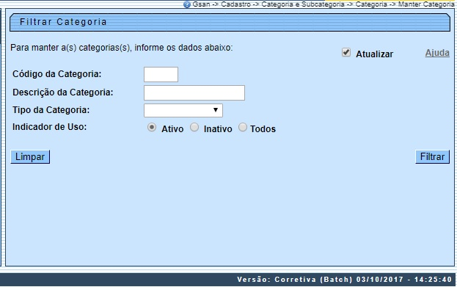
Como resultado do filtro, será exibida a tela de Manter Categoria.

Tela de Sucesso
A tela de sucesso vai depender da configuração do filtro. Se o campo atualizar estiver marcado e o filtro retornar apenas um registro, o sistema vai apresentar a tela Atualizar Categoria. Caso contrário, o sistema vai apresentar a tela Manter Categoria com a relação das categorias selecionadas pelo filtro.

Preenchimento dos campos
Informar, pelo menos, um dos parâmetros de pesquisa relacionados abaixo:
Campo | Orientações para Preenchimento
Atualizar | Você deve utilizar este campo para decidir se deseja que a tela Manter Categoria seja apresentada quando o resultado do filtro retornar apenas um registro do banco de dados.  Normalmente, este campo deverá ficar marcado quando se desejar efetuar uma alteração; e desmarcado quando se desejar efetuar uma exclusão, ou emissão de um relatório com o resultado do filtro.
Código da Categoria | Informe o código da categoria que deseja filtrar.
Descrição da Categoria | Informar a descrição, ou parte da descrição da categoria.  Não se preocupe com acentuação e caracteres especiais, nem com maiúsculas e minúsculas, pois o sistema se encarregará de eliminar estas diferenças.  O sistema efetuará a pesquisa, considerando que o argumento informado corresponde às primeiras letras da descrição da categoria.
Tipo da Categoria | Selecione, se for o caso, o Tipo da Categoria, para o qual deseja limitar o filtro das categorias.
Indicador de Uso | Selecione a opção de acordo com suas necessidades em relação à situação da categoria.  Ativo, significa que só serão pesquisadas as categorias que estiverem ativas.  Inativo, as categorias inativas.  E Todos, serão apresentadas todas as categorias, independentemente da situação.  As categorias inativas serão apresentadas na cor vermelha.

Funcionalidade dos Botões
Botão | Descrição das Funcionalidades
 | Utilize este botão para solicitar ao sistema a realização do filtro das categorias na base de dados, de acordo com os argumentos de pesquisa informados.
 | Utilize este botão para limpar todos os campos da tela.

Referências
Manter Categoria

Termos Principais
Categoria e Subcategoria
Clique aqui para retornar ao Menu Principal do GSAN

